Министерство науки и высшего образования Российской Федерации

ФГБОУ ВО Ульяновский государственный технический университет

Кафедра «Вычислительная техника»

Лабораторная работа №4

«Формирование и использование онтологической модели»

Вариант №2

Выполнил студент

группы ИВТИИбд-12

Николаев.А.И.

Преподаватель

Хайрулин И.Д.

Ульяновск, 2025

1. Рисунок фрагмента модели, подготовленный в графическом редакторе

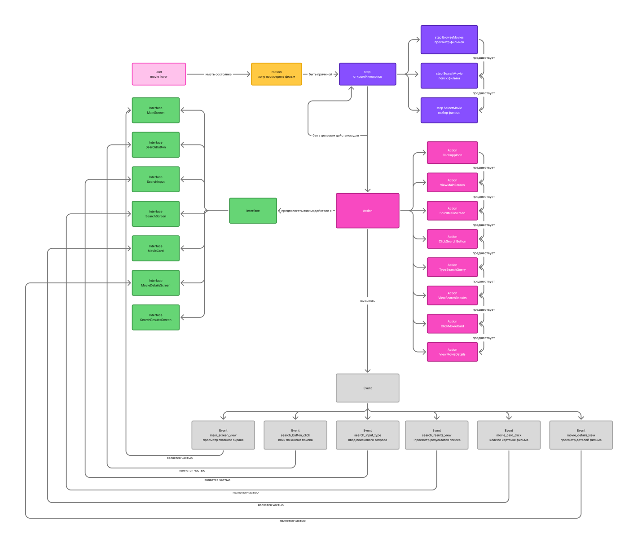

2.Описание онтологической модели

Продукт:Кинопоиск
Сценарий: Выбор фильма или сериала для просмотра

Классы модели:
- User — пользователь сервиса
- Reason — мотивация пользователя
- Step — шаги пользовательского сценария
- Action — действия пользователя
- Interface — элементы интерфейса
- Event — аналитические события
Подклассы модели:
- Screen, Button, InputField, MovieCard (подклассы Interface)
- View, Click, Type (подклассы Action)

Отношения между классами:
- hasState (User → Reason)
- isReasonFor (Reason → Step)
- precedesStep (Step → Step)
- materializesIn (Step → Action)
- precedesAction (Action → Action)
- interactsWith (Action → Interface)
- isPartOf (Interface → Interface)
- triggers (Action → Event)

Детальное описание классов

1. Класс User (Пользователь)

Описание: Сегмент пользователей, поведение которых внутри сервиса может различаться в зависимости от их потребностей.

Экземпляры класса:

MovieLover — Любитель кино

Состояние: Имеет причину "Хочу посмотреть фильм"

2. Класс Reason (Причина)

Описание: Состояния пользователя, которые побуждают его воспользоваться сервисом.

Экземпляры класса:

WantToWatchMovie — Хочу посмотреть фильм

Является причиной для: "Открыть приложение", "Просмотр фильмов", "Поиск фильма", "Выбор фильма"

3. Класс Step (Шаг сценария)

Описание: Этапы использования сервиса без привязки к конкретной технической реализации.

Экземпляры класса:

OpenApp — Открыть приложение

Предшествует: "Просмотр фильмов"

Материализуется в: "Клик по иконке приложения"

BrowseMovies — Просмотр фильмов

Предшествует: "Поиск фильма"

Материализуется в: "Просмотр главного экрана", "Прокрутка главного экрана"

SearchMovie — Поиск фильма

Предшествует: "Выбор фильма"

Материализуется в: "Клик по кнопке поиска", "Ввод поискового запроса", "Просмотр результатов поиска"

SelectMovie — Выбор фильма

Материализуется в: "Клик по карточке фильма", "Просмотр деталей фильма"

4. Класс Action (Действие)

Описание: Технические действия пользователя или реакции сервиса.

Типы действий:
- View — просмотр
- Click — клик
- Type — ввод текста

Экземпляры класса:

ClickAppIcon — Клик по иконке приложения (тип: Click)

Предшествует: "Просмотр главного экрана"

ViewMainScreen — Просмотр главного экрана (тип: View)

Взаимодействует с: "Главный экран"

Вызывает: "main_screen_view"

ScrollMainScreen — Прокрутка главного экрана (тип: Click)

Взаимодействует с: "Главный экран"

Предшествует: "Клик по кнопке поиска"

ClickSearchButton — Клик по кнопке поиска (тип: Click)

Взаимодействует с: "Кнопка поиска"

Вызывает: "search_button_click"

Предшествует: "Ввод поискового запроса"

TypeSearchQuery — Ввод поискового запроса (тип: Type)

Взаимодействует с: "Поле ввода поиска"

Вызывает: "search_input_type"

Предшествует: "Просмотр результатов поиска"

ViewSearchResults — Просмотр результатов поиска (тип: View)

Взаимодействует с: "Экран результатов поиска"

Вызывает: "search_results_view"

Предшествует: "Клик по карточке фильма"

ClickMovieCard — Клик по карточке фильма (тип: Click)

Взаимодействует с: "Карточка фильма ''"

Вызывает: "movie_card_click"

Предшествует: "Просмотр деталей фильма"

ViewMovieDetails — Просмотр деталей фильма (тип: View)

Взаимодействует с: "Экран деталей фильма"

Вызывает: "movie_details_view"

5. Класс Interface (Интерфейс)

Описание: Элементы пользовательского интерфейса, с которыми взаимодействует пользователь.

Типы интерфейсов:

Screen — экран

Button — кнопка

InputField — поле ввода

MovieCard — карточка фильма

Экземпляры класса:

MainScreen — Главный экран (тип: Screen, codename: "main_screen")

SearchButton — Кнопка поиска (тип: Button, codename: "search_button")

Является частью: "Главный экран"

SearchInput — Поле ввода поиска (тип: InputField, codename: "search_input")

Является частью: "Экран поиска"

SearchScreen — Экран поиска (тип: Screen, codename: "search_screen")

SearchResultsScreen — Экран результатов поиска (тип: Screen, codename: "search_results_screen")

MovieCardInterstellar — Карточка фильма "" (тип: MovieCard, codename: "movie_card_interstellar")

Является частью: "Экран результатов поиска"

MovieDetailsScreen — Экран деталей фильма (тип: Screen, codename: "movie_details_screen")

6. Класс Event (Событие)

Описание: События-логи, генерируемые при взаимодействии пользователя с интерфейсом.

Правила генерации:
- Формат имени: codename + "_" + action_type
- Создаются автоматически для каждого действия
- Используются для аналитики поведения пользователей

Описание задействованных правил (SWRL Rules)
- Правило 1: GenerateEvent_main_screen_view
View(?action) ∧ interactsWith(?action, MainScreen) → triggers(?action, Event_main_screen_view)
Описание: Если действие является просмотром и взаимодействует с главным экраном, то оно генерирует событие main_screen_view.
- Правило 2: GenerateEvent_search_button_click
Click(?action) ∧ interactsWith(?action, SearchButton) → triggers(?action, Event_search_button_click)
Описание: Если действие является кликом и взаимодействует с кнопкой поиска, то оно генерирует событие search_button_click.
- Правило 3: GenerateEvent_search_input_type
Type(?action) ∧ interactsWith(?action, SearchInput) → triggers(?action, Event_search_input_type)
Описание: Если действие является вводом текста и взаимодействует с полем поиска, то оно генерирует событие search_input_type.
- Правило 4: GenerateEvent_search_results_view
View(?action) ∧ interactsWith(?action, SearchResultsScreen) → triggers(?action, Event_search_results_view)
Описание: Если действие является просмотром и взаимодействует с экраном результатов поиска, то оно генерирует событие search_results_view.
- Правило 5: GenerateEvent_movie_card_click
Click(?action) ∧ interactsWith(?action, MovieCardInterstellar) → triggers(?action, Event_movie_card_click)
Описание: Если действие является кликом и взаимодействует с карточкой фильма, то оно генерирует событие movie_card_interstellar_click.
- Правило 6: GenerateEvent_movie_details_view
View(?action) ∧ interactsWith(?action, MovieDetailsScreen) → triggers(?action, Event_movie_details_view)
Описание: Если действие является просмотром и взаимодействует с экраном деталей фильма, то оно генерирует событие movie_details_view.

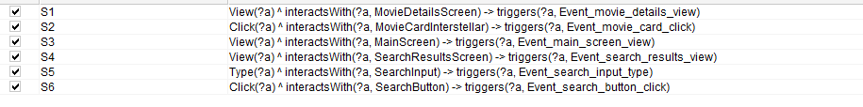

Автоматически генерируемые события:
- main_screen_view — просмотр главного экрана
- search_button_click — клик по кнопке поиска
- search_input_type — ввод поискового запроса
- search_results_view — просмотр результатов поиска
- movie_card_click — клик по карточке фильма
- movie_details_view — просмотр деталей фильма

3.Cкриншоты модели, реализованной в инструменте онтологического моделирования.

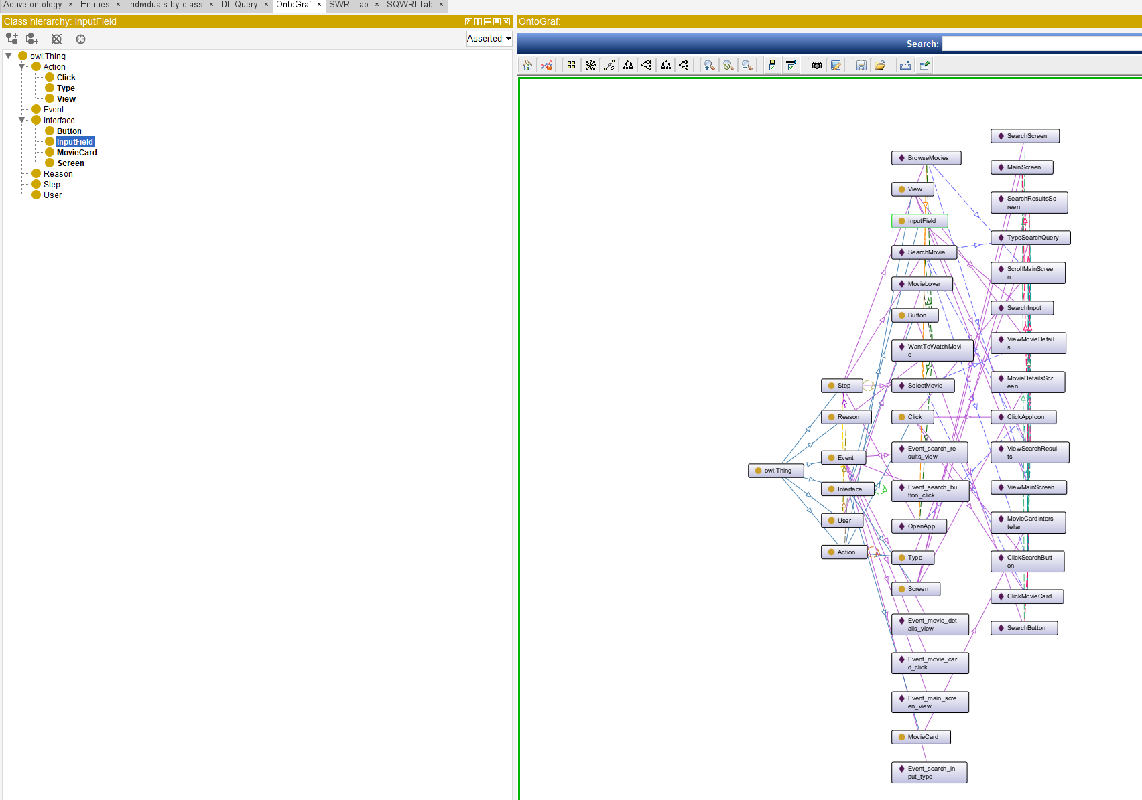

Заключение

В ходе практической работы была разработана онтологическая модель сценария Выбора фильма или сериала для просмотра в Кинопоиск.

Ключевые результаты работы:

Разработанная онтологическая модель включает все требуемые классы (User, Reason, Step, Action, Interface, Event) и отношения между ними в соответствии с заданной аксиоматикой.

Реализация в Protege позволила:

Создать структурированную онтологию с четкой иерархией классов

Определить объектные свойства для отношений между классами

Визуализировать модель с помощью плагина OntoGraf

Обеспечить логическую целостность онтологии

Разработанная онтологическая модель может быть использована для анализа пользовательского поведения, оптимизации процесса регистрации и улучшения пользовательского опыта в Кинопоиск.

